

Manual de Usuario

Sistema de Gestión de Medicamentos MEDICAL

Versión 1.0

Desarrollado por: David Fernando León B.

Fecha: Noviembre 2024

Contenido

Introducción 4

Iniciar Sesión 5

Pasos para iniciar sesión: 5

Perfil 6

Consultar Medicina 7

Pago de Medicamentos 7

PSE 7

Efectivo 8

Corregir Método de Pago 8

Generar Reporte 8

Credenciales Erradas 9

Tabla de Ilustraciones

Ilustración 1 Pantallazo Inicio de Sesión 5

Ilustración 2 Mensaje de Bienvenida 5

Ilustración 3 Sección Redes Sociales 6

Ilustración 4 Sección Asistencia Virtual 6

Ilustración 5 Sección Perfil 6

Ilustración 6 Sección Consultar Medicina 7

Ilustración 7 Métodos de Pago 7

Ilustración 8 Reporte ya Generado 9

Ilustración 9 Pagina de Error de Validación 9

# Introducción

El **Sistema de Gestión de Medicamentos** está diseñado para ofrecer a los usuarios una plataforma integral para consultar la disponibilidad de medicamentos en diversas sedes, actualizar su información personal y realizar pagos para separar los medicamentos seleccionados. Este sistema tiene como objetivo facilitar el acceso a los productos farmacéuticos y proporcionar un entorno seguro y eficiente para la gestión de pagos. Además, este portal de consulta se encuentra respaldado por las bases de datos de las EPS (Entidades Promotoras de Salud) y las dispensadoras de medicamentos. Por lo tanto, el registro de usuarios será gestionado de manera independiente por cada una de estas entidades, asegurando que el proceso se ajuste a sus respectivos sistemas y normativas.

# Iniciar Sesión

Al ingresar al sistema, el usuario accederá a la pantalla de inicio de sesión, donde deberá ingresar su nombre de usuario y contraseña. Una vez autenticado correctamente, será redirigido a la página principal de la aplicación, donde se le dará la bienvenida con un mensaje personalizado, asegurando una experiencia de usuario más amigable y cercana desde el primer momento.Pasos para iniciar sesión:

1. Ingrese su usuario y su contraseña en los campos correspondientes.

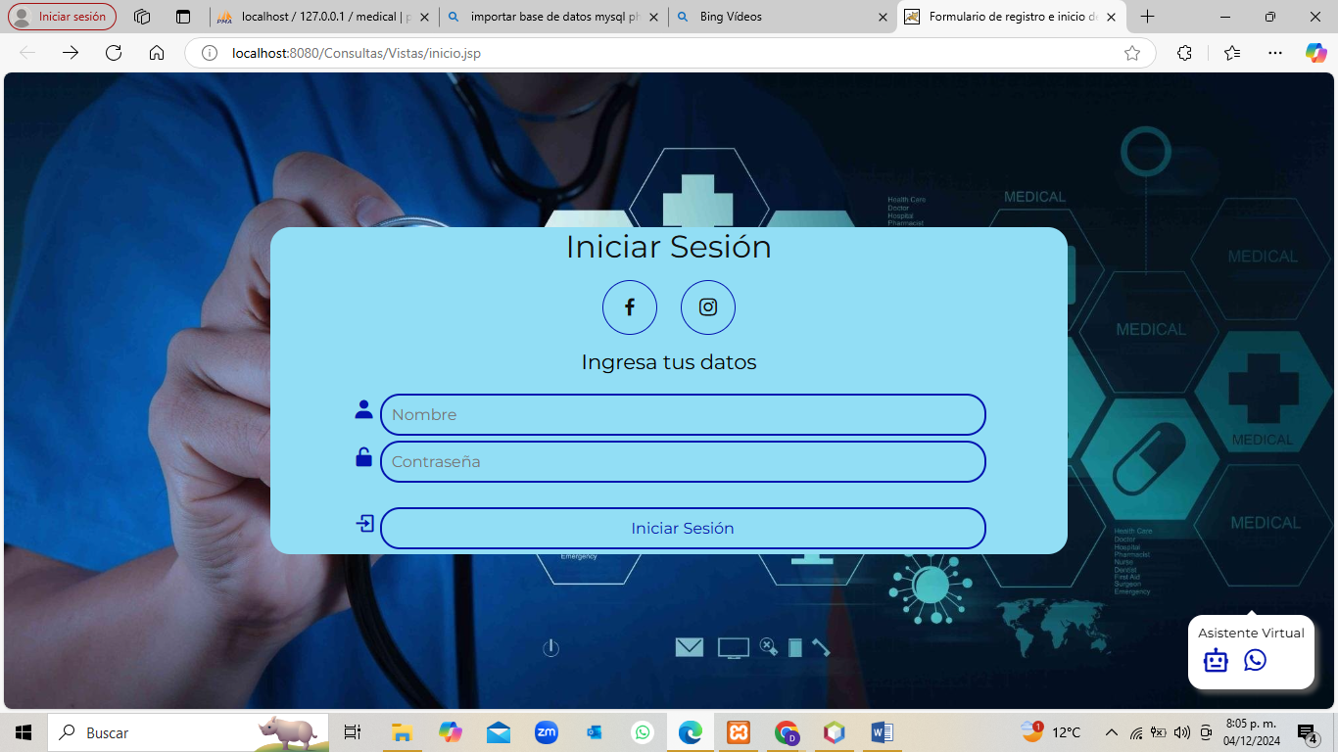

Ilustración 1 Pantallazo Inicio de Sesión

1. Haga clic en botón “Iniciar Sesión”.
2. Si la verificación de los datos es correcta, se mostrará un mensaje de bienvenida personalizado y acceso estará habilitado.

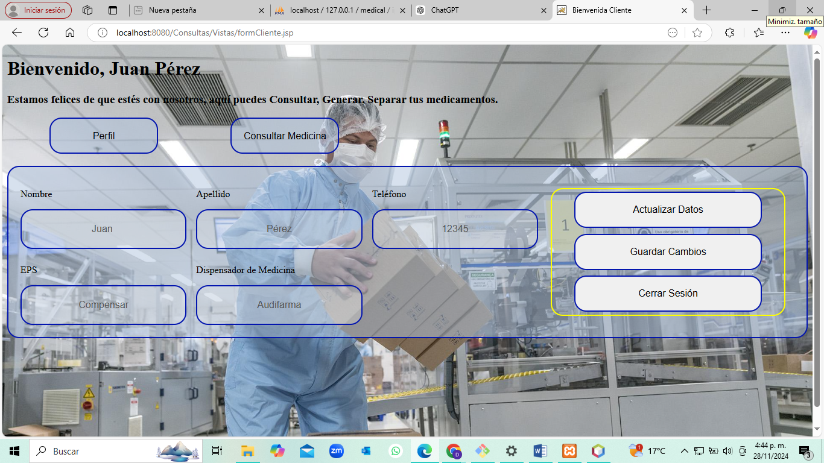

Ilustración 2 Mensaje de Bienvenida

1. El inicio cuenta también con acceso a redes sociales para que los usuarios puedan seguir las diferentes actividades y eventos programados para capacitación en las diferentes localidades.

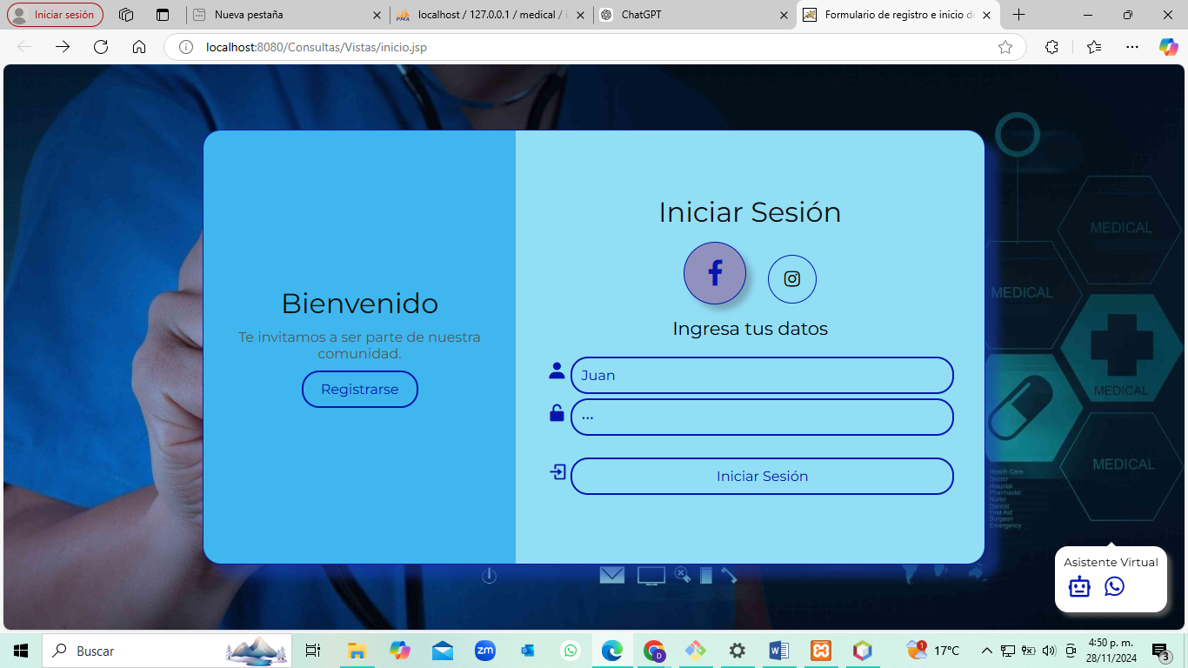

Ilustración 3 Sección Redes Sociales

1. Tambien en el inicio se cuenta con un modulo de asistencia virtual para facilitar el ingreso y solucionar las dudas que el usuario tenga, acompañado de una linea de WhatsApp.

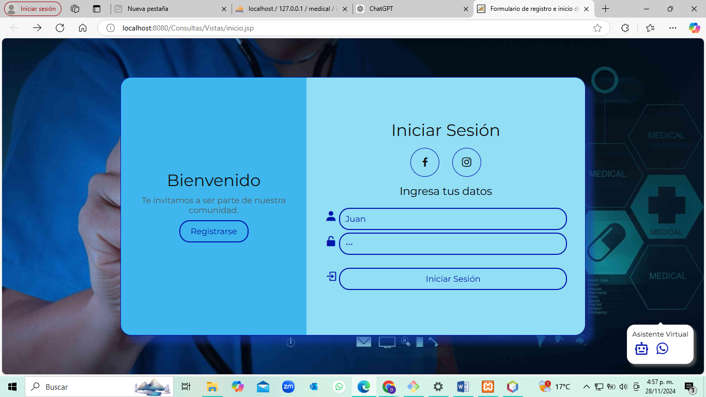

Ilustración 4 Sección Asistencia Virtual

# Perfil

Después de aceptada la verificación de credenciales se entrará a la sección del perfil en donde se encuentran los datos básicos del usuario y en donde él los podrá actualizar. En esta versión solo se hace referencia a la actualización de teléfono, pero más adelante se podrán actualizar la dirección, correo electrónico y otros datos básicos. En esta sección también se podrá Cerrar Sesión.

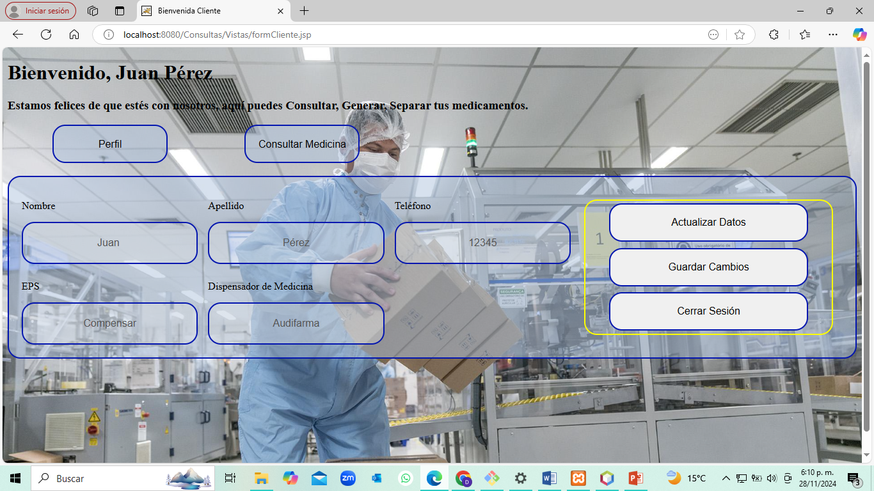

Ilustración 5 Sección Perfil

# Consultar Medicina

En esta sección se encuentran el nombre de las medicinas, la dosificación del usuario que en el momento esta logueado y el estado en la que se encuentra dicha medicina.

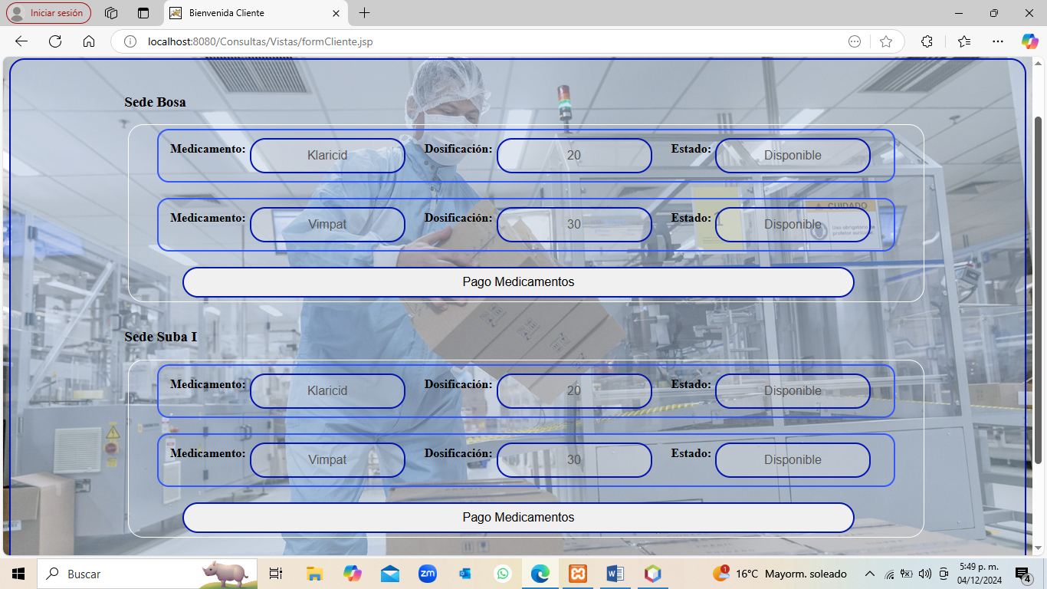

Ilustración 6 Sección Consultar Medicina

# Pago de Medicamentos

Existen dos opciones disponibles para el pago de los medicamentos del usuario registrado, cada una con sus características particulares.

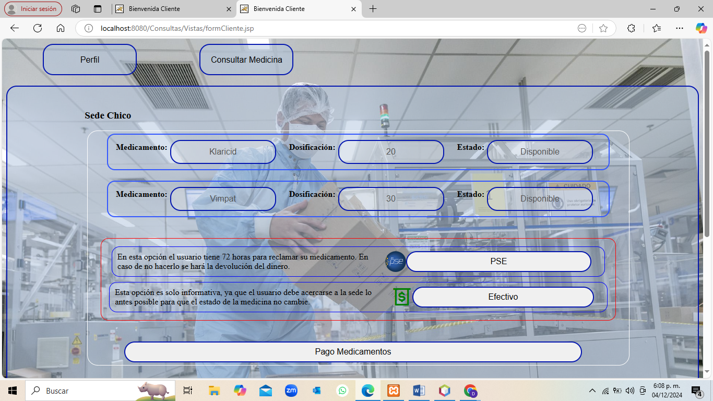

Ilustración 7 Métodos de Pago

## PSE

En esta opción el usuario tendrá la pasibilidad de tener separada la medicina por un lapso de 72 horas para ser reclamada en caso de superar este tiempo se hará la devolución del dinero ya que entra la posibilidad de que otro usuario este requiriendo la medicina.

En el momento que haya ya este implementado el módulo de entregas y seguimiento de las medicinas se activara el domicilio.

## Efectivo

En esta opción el pago se hará en la caja por lo cual esta opción es informativa porque la medicina no se separa, en cualquier momento puede cambiar la disponibilidad del medicamento (Estado).

## Corregir Método de Pago

En caso de escoger un método de pago por error, se podrá corregir desde el mismo botón de Pago de Medicamentos y aparecerán nuevamente las dos opciones de pago.

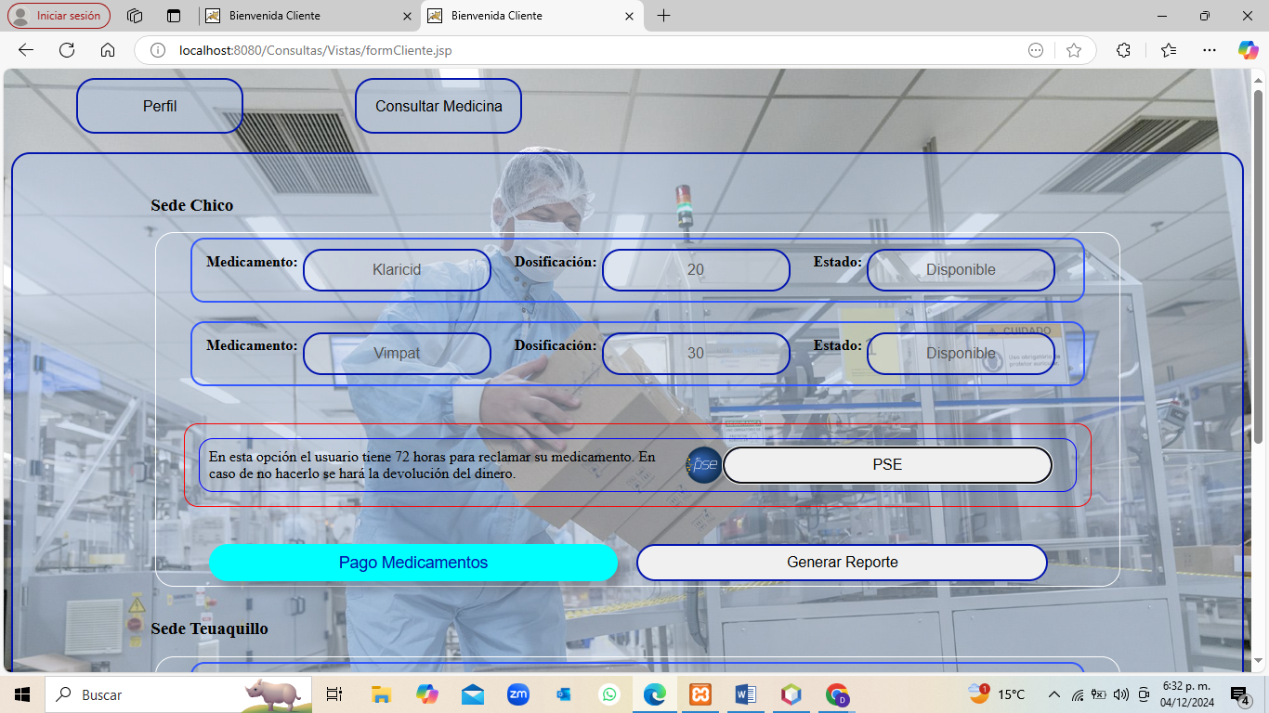

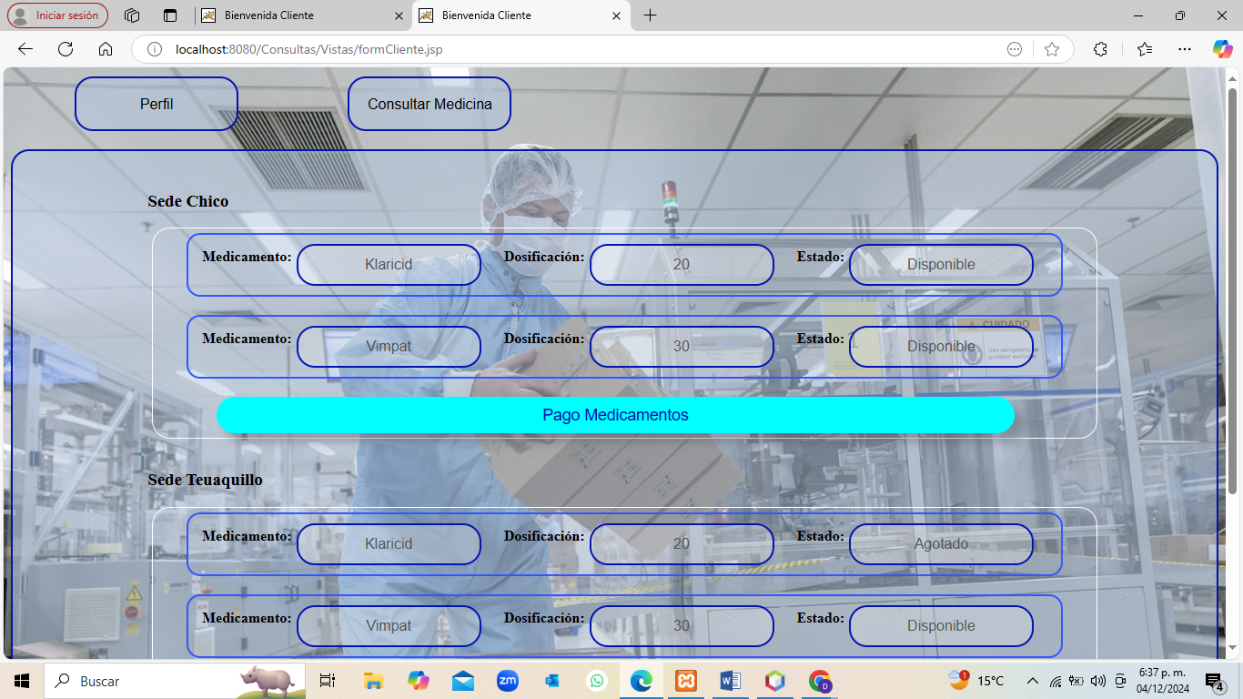



## Generar Reporte

El reporte debe generarse de forma obligatoria, ya que contiene toda la información básica del usuario registrado, como el nombre de la medicina, la dosificación, entre otros. Además, se incluye un código QR con un enlace para verificar la información, lo que elimina la necesidad de imprimir recibos tanto para el usuario como para las dispensadoras, contribuyendo así a la solución del problema ambiental.

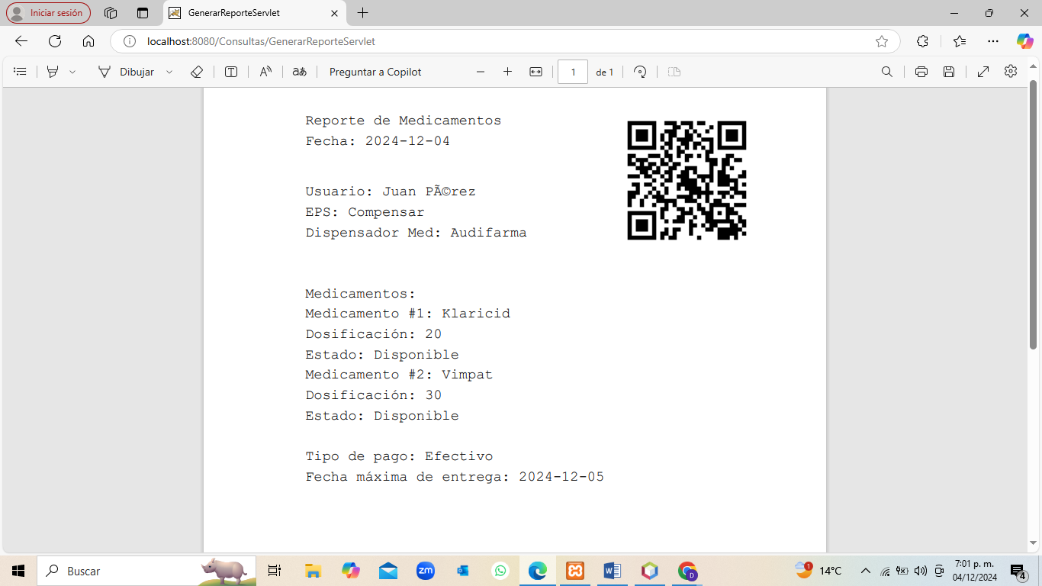

Ilustración 8 Reporte ya Generado

# Credenciales Erradas

La plataforma cuenta con un módulo de validación de credenciales. Si se presenta algún problema durante el proceso de validación, el usuario será redirigido a la siguiente página.

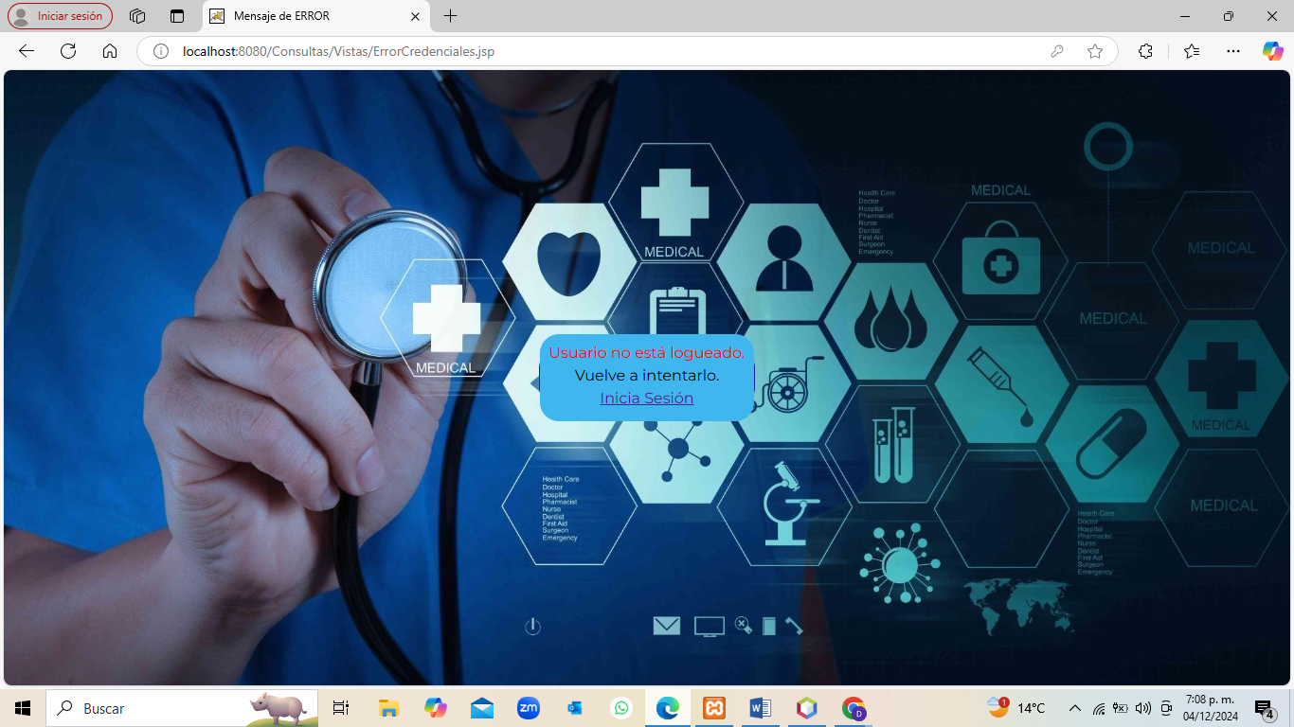

Ilustración 9 Pagina de Error de Validación

Y nuevamente el usuario tendrá la posibilidad de ir por medio de un link al Inicio de Sesión.